团 体 标 准
T/ SMAFA 01-2025

并购投资信息指标体系
Information index system of investment and M & A

2025-8-31 发布 2026-02-01 实施
山东省并购联合会 发 布

目 录

前 言 2
1 范围 3
2 规范性引用文件 3
3 术语和定义 3
4 投资方/并购方信息指标 3
5 融资方/股权转让方/被并购方信息指标 3
6 企业跨境投融资并购 4
7 投资/融资/并购信息提报要求和信息发布 5
附 录 A (资料性) 投资方/并购方信息提报模板 7
附 录 B (资料性) 融资方/股权转让方/被并购方信息提报模板 8
参考文献 9

前 言

本文件按照GB/T 1 .1-2020 《标准化工作导则 第1部分： 标准化文件的结构和起草规则》的规定起 草。
请注意本文件的某些内容可能涉及专利。本文件的发布机构不承担识别专利的责任。
本文件由山东省并购联合会秘书处提出 。
本文件由山东省并购联合会归口。
本文件起草单位： 山东省并购联合会、山东民营联合投资控股股份有限公司、山东省新动能基金管理有限公司、泰合资产管理有限公司、北京银行济南分行、德邦证券股份有限公司、山东睿扬律师事务所 、致同会计师事务所
本文件主要起草人： 徐鹏、张秀水、冷冰岩、孟杨、孙超、王德勇、崔大勇、滕孝岩。

并购投资信息指标体系

1 范围
本文件规定了并购投资信息指标体系， 主要内容包括投资方/并购方信息指标、融资方/股权转让方/被并购方信息指标、企业跨境投融资并购、企业投融资并购信息提报和发布要求。
本文件适用于国内并购投资信息指标体系及信息发布的规范管理。企业、金融机构、行业组织、各级地方主管部门等开展相关投资、融资 、并购工作可参照使用 。

2 规范性引用文件
下列文件中的内容通过文中的规范性引用而构成本文件必不可少的条款。其中， 注日期 的引用文件， 仅该日期对应的版本适用于本文件； 不注日期的引用文件， 其最新版本 (包括 所有的修改单) 适用于本文件。
JR/T 0062-2011 金融工具常用统计术语
T/CASME 007-2020 企业投融资风险管理导则
T/CSPEA 003-2020 产权交易行业交易业务信息数据通用规范

3 术语和定义
下列术语和定义适用于本文件。
3.1

投资 investment
指企业以现金、 实物 、无形资产方式 ，或者以购买股票 、债券等有价证券方式向境内/ 境外的其他单位进行投资， 以期在未来获得投资收益的经济行为。按投资性质分为股权投资 和债权投资。
[来源:T/CASME 007-2020 ,3.3 ,有修改]
3.2

股权投资 equity investment
指企业将一定数量的货币资金、股权、 经评估后的实物或无形资产等作价出资 , 为参与 某一企业的经营活动 、获取未来收益购买其股权的行为。按投资目的分为战略投资和财务投 资。
[来源:JR/T 0062-2011 ,9.17 ,有修改]
3.3

债权投资 debt investment

指企业通过购买债券等方式获取被投资企业的债权，作为债权人， 资金供给方享有按约 定的利率收取利息， 到期收回本金的权利。
3.4

并购 merger and acquis ition
指并购主体为了获得其他企业控制权而进行的交易活动。包括公司兼并和企业收购两种 方式。
3.5

兼并 merger
指两个或两个以上的公司依照公司法规定的条件和程序， 通过订立合并协议 ，共同组成 一个公司。可分为吸收合并和新设合并两种形式 。
3.6

收购 acquis it ion
指收购企业以现金、有价证券或者二者相结合的方式主动购买目标企业大部分或全部股 份或资产以获得目标企业控制权的商业行为 。收购行为按标的分为资产 (业务) 收购和控股 权收购。
3.7

融资 financing
指企业通过一定的融资方式和渠道向企业的投资人和债权人去募集资金， 组织资金的供 应， 以保证企业正常生产经营和资本运作需要的经济行为。按权益分为股权融资(增资扩股、
附加回购承诺的股权融资) 、债权融资和资产(业务)出售。
[来源:T/CASME 007-2020 ,3.5-3.7 ,有修改]
3.8

股权转让 equity transfer
指公司股东依法将自己的股东权益有偿转让给外部投资者的行为 。根据投资者类型可分 为引入战略投资者、引入财务投资者。
4 投资方/并购方信息指标

4.1 企业诉求
投资方诉求可分为股权投资 (战略投资和财务投资) 、债权投资。
并购方诉求可分为企业兼并、资产 (业务) 收购、 控股权收购。

4.2 信息指标

4.2.1 企业基本信息
企业基本信息应列明投资方/并购方是否为境外企业、企业性质 (如国企控股、 民营控 股、 是否上市公司等) 、实际控制人 (上溯到个人或国资) 、提供相应资质证明 (如营业执 照
复印件等) 、企业股权结构 (前十位股东名称及持股比例) 。
[来源:T/CSPEA 003-2020 ,3.2 ,有修改]

4.2.2 企业信用和社会责任
企业信用和社会责任应列明企业近三个财政年度有无收到工商 、税务、 海关、 环保 、重 大安全事故等行政处罚。

4.2.3 企业介绍及竞争优势
企业介绍及竞争优势应列明企业主营业务、 近三个财政年度投资/并购案例 、近三个财 政年度资产 (基金) 规模、行业 (投资) 排名等。

4.2.4 项目需求
项目需求应列明拟投资/并购行业细分领域 、拟投资/并购企业性质 (是否境外企业 等) 、拟投资/并购项目选择标准、 拟投资股权比例 、拟投资金额等 。

5 融资方/股权转让方/被并购方信息指标

5.1 企业诉求
融资方诉求可分为股权融资 (增资扩股、附加回购承诺的股权融资) 、债权融资。
股权转让方诉求为引入外部投资者， 可分为引入战略投资者与引入财务投资者 。
被并购方诉求是控制权转移 ，与并购方相对应可分为被兼并、资产 (业务) 被收购和被 控股收购。

5.2 信息指标

5.2.1 企业基本信息
企业基本信息应列明融资方/股权转让方/被并购方是否为境外企业、企业性质 (如国企 控股、 民营控股、 是否上市公司等) 、实际控制人 (上溯到个人或国资) 、提供相应资质证 明 (如营业执照复印件、生产资质复印件 (如有) 等) 、融资方/股权转让方/被并购方行 业细分领域、企业股权结构 (前十位股东名称及持股比例) 。
若标的为股权， 注明是否存在股权质押、被冻结及相关诉讼等； 若标的为资产， 注明资 产质量/权利等是否存在瑕疵。
[来源:T/CSPEA 003-2020 ,3.2 ,有修改]

5.2.2 企业信用和社会责任
企业信用和社会责任应列明企业近三个财政年度有无收到工商 、税务、 海关、 环保 、重 大安全事故等行政处罚。

5.2.3 企业介绍及竞争优势
企业介绍及竞争优势应列明企业主营业务、核心团队、技术能力、发展战略 、项目优势、 行业排名等。

5.2.4 财务指标
财务指标应列明企业近三个财政年度的资产总额 、负债总额 、净资产 (所有者权益) 、 营业收入、利润总额 、净利润以及历史估值情况。

5.2.5 项目需求
项目需求应列明企业拟释放股权比例 、拟融资金额 、拟引进投资方考虑(是否境外企业、 企业规模等) 、募集资金用途 (包括新产品研发、市场拓展、资金周转) 等。

6 企业跨境投融资并购

6.1 境内企业对境外企业进行投融资并购
境内企业对境外企业进行投融资并购包括以下两种类型 ，详见图 1：
a) 境内企业对境外企业的股权、 债权、资产等进行投资或并购；
b) 境内企业 (融资方/股权转让方/被并购方) 引入境外企业作为投资方。
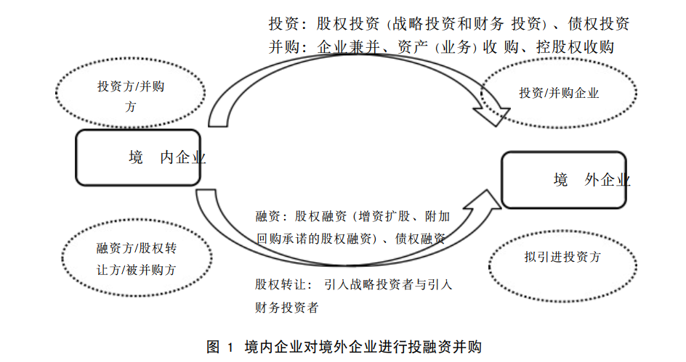

6.2 境外企业对境内企业进行投融资并购
境外企业对境内企业进行投融资并购包括以下两种类型 ，详见图2：
a) 境外企业对境内企业的股权、 债权、资产等进行投资或并购；
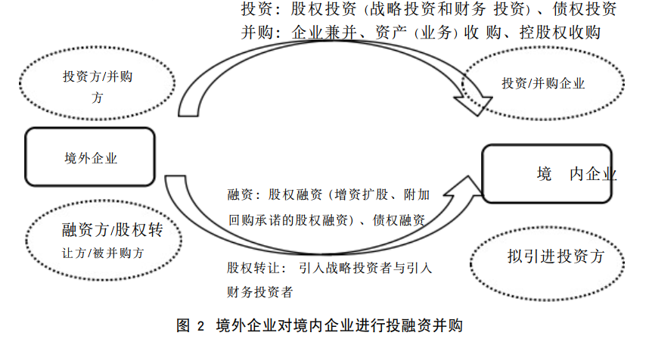
b) 境外企业 (融资方/股权转让方/被并购方) 引入境内企业作为投资方。

7 投资/融资/并购信息提报要求和信息发布

7.1 信息提报要求

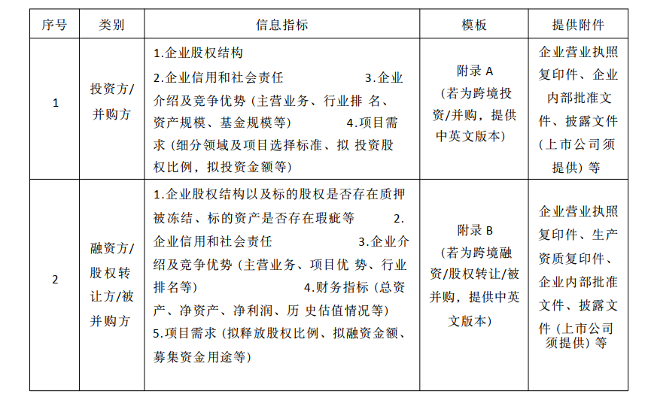
企业 (含上市公司和非上市公司) 在投融资并购过程中按照对应指标体系 要求做信息提报， 提报要求见下表。

8.2信息发布

本文件由山东省并购联合会负责解释，并提供相关信息服务，对提报的相关投融资并购信息进行指导，符合提报要求的信息可免费发布在山东省并购联合会网站、微信公众号及建立的并购信息库上。

附 录 A

(资料性)

投资方/并购方信息提报模板
单位全称 |  |  |  |  |  | 邮 编
详细地址 |  |  |  |  |  | 网 址
法定代表人 |  |  |  |  |  | 成立时间
实际控制人 |  |  |  |  |  | 注册资本
企业性质 |  | □境内企业  □国企控股  □上市公司 | □境外企业  □民营控股  □非上市公司
□其他 (可多选)
注 ： 若为上市公司， 需提供公开披露证明材料， 提报信息必须为公开信息
企业诉求 | 投资 | □债权投资 □股权投资 (战略投资) □股权投资 (财务投资) □其他
企业诉求 | 并购 | □企业兼并 □资产 (业务) 收购 □控股权收购 □其他
企业内部批准文件 |  | □董事会决议 □股东会决议 □党委会决议 □总经理办公会决议 □其他
意向细分领域
企业股权结构 |  | 包括企业前十位股东名称及持股比例 。
企业信用和社会责任 |  | 包括企业近三个财政年度有无收到工商 、税务、 海关、 环保 、重大安全事故等行政处罚 。
企业介绍及竞争优势 |  | 包括企业主营业务、 近三个财政年度投资/并购案例 、近三个财政年度资产 (基金) 规模、行业 (投 资) 排名。
项目需求
项目联络人 |  | 工作部门 |  | 电 话 | 传 真 | 手 机 | 邮箱
填表说明:
1. 申请表一式两份(其中一份用电子版报送),表格内容请填写齐全；
2. 提供企业营业执照复印件；
3.提供公司内部决策批准文件；
4.提供相关资质文件；
5. 提供已披露文件 (上市公司须提供) 。
6. 若为跨境投资/并购， 提报内容需中英文版本。

附 录 B

(资料性)

融资方/股权转让方/被并购方信息提报模板
单位全称 |  |  |  |  |  | 邮 编
详细地址 |  |  |  |  |  | 网 址
法定代表人 |  |  |  |  |  | 成立时间
实际控制人 |  |  |  |  |  | 注册资本
企业性质 |  | □境内企业  □国企控股  □上市公司 | □境外企业  □民营控股  □非上市公司
□其他 (可多选)
注 ： 若为上市公司， 需提供公开披露证明材料， 提报信息必须为公开信息
企业诉求 | 融资 | □债权融资 □股权融资 (增资扩股) □附加回购条款的股权融资 □其他
企业诉求 | 被并购 | □企业被兼并 □资产 (业务) 被收购 □控股权被收购 □其他
企业诉求 | 股权转让 | □股权转让 (引入战略投资者) □股权转让 (引入财务投资者) □其他
企业内部批准文件 |  | □董事会决议 □股东会决议 □党委会决议 □总经理办公会决议 □其他
所属细分领域
企业股权结构 |  | 包括企业前十位股东名称及持股比例 。若标的为股权，注明是否存在股权质押、被冻结及相关诉讼等； 若标的为资产， 注明资产质量/权利等是否存在瑕疵 。
企业信用和社会责任 |  | 包括企业近三个财政年度有无收到工商 、税务、 海关、 环保 、重大安全事故等行政处罚 。
企业介绍及竞争优势 |  | 包括企业股权结构 (前十位股东名称及持股比例) 、主营业务、 核心团队、技术能力 、项目优势 、 发展战略、行业排名等。
财务指标 |  | 包括近三个财政年度的财务指标， 包括资产总额 、负债总额 、净资产 (所有者权益) 、营业收入 、利 润总额 、净利润 、历史估值情况 。
项目需求 |  | 包括拟释放股权比例 、拟融资金额 、拟引进投资方考虑 (是否境外企业、企业规模等) 、募集资金用 途 (包括新产品研发、市场拓展、资金周转) 等。
项目联络人 |  | 工作部门 |  | 电 话 | 传 真 | 手 机 | 邮箱
填表说明:1. 申请表一式两份(其中一份用电子版报送),表格内容请填写齐全；
2. 提供企业营业执照复印件；
3.提供公司内部决策批准文件；
4.提供相关资质文件；
5. 提供已披露文件 (上市公司须提供) 。
6. 若为跨境融资/股权转让/被并购， 提报内容需中英文版本。

参 考 文 献
[1] 中国证券监督管理委员会·上市公司信息披露管理办法[EB/OL] .证监会令[2020] 182号 .
[ 2 中国证券监督管理委员会·上市公司重大资产重组管理办法[EB/ OL] . 证监会令 [2020]166号 .
[3] 中国证券监督管理委员会·上市公司收购管理办法[EB/OL] .证监会令[2020]166号 .
[4] 国务院国有资产监督管理委员会·企业国有产权转让管理暂行办法[EB/OL] ·国资 委 、财政部第3号 .
[5] 国务院国有资产监督管理委员会·企业国有资产交易监督管理办法[EB/OL] ·国资 委 、财政部令第32号 .
[6] 中华人民共和国商务部·关于外国投资者并购境内企业的规定[EB/OL] ·商务部令 [2009]9号 .
[7] 中华人民共和国商务部·外国投资者对上市公司战略投资管理办法[EB/OL] ·商务部 令[2015]2号 .
[8] 中华人民共和国国家发展和改革委员会·企业境外投资管理办法[EB/OL] ·发展改革 委令[2017]11号 .
[9] 北 京 产 权 交 易 所·北 京 产 权 交 易 所 企 业 非 国 有 产 权 转 让 操 作 规 则[EB/OL] .2020.11.23.
[10] 中国证券监督管理委员会·上市公司行业分类指引(2012年修订) [EB/OL] ·证监会 公告[2012]31号 .
[11] 中国证券监督管理委员会·2021年3季度上市公司行业分类结果[EB/OL].2021.11.10
[12] 申银万国证券研究所行业分类标准 (2021年版)，上海申银万国证券研究所有限公 司 .2021.8
[13] Wind行业分类标准 (2017年版)，万得信息技术股份有限公司.2017.3

